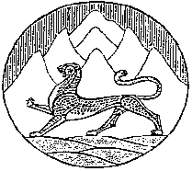

Республика Северная Осетия-Алания
Собрание представителей муниципального образования
Ирафский район

РЕШЕНИЕ

от 26.03.2021г. № 26/6 с. Чикола

О досрочном прекращении полномочий депутата
Собрания представителей муниципального образования
Ирафский район девятого созыва Темирова Хетага Асланбековича

В соответствии с ч. 10 ст. 40 Федерального закона от 06.10.2003г. №131-ФЗ «Об общих принципах организации местного самоуправления в Российской Федерации», руководствуясь Уставом муниципального образования Ирафский район, рассмотрев личное заявление депутата Собрания представителей муниципального образования Ирафский район девятого созыва Темирова Х.А. о досрочном прекращении полномочий депутата Собрания представителей муниципального образования Ирафский район

РЕШАЕТ:
1.Прекратить полномочия депутата Собрания представителей муниципального образования Ирафский район девятого созыва Темирова Хетага Асланбековича досрочно.
2. Настоящее решение вступает в силу со дня его подписания.
3.Настоящее решение опубликовать в районной газете «Ираф» и разместить на официальном сайте АМС Ирафского района.

Глава
муниципального образования
Ирафский район К.М.Гуцунаев

